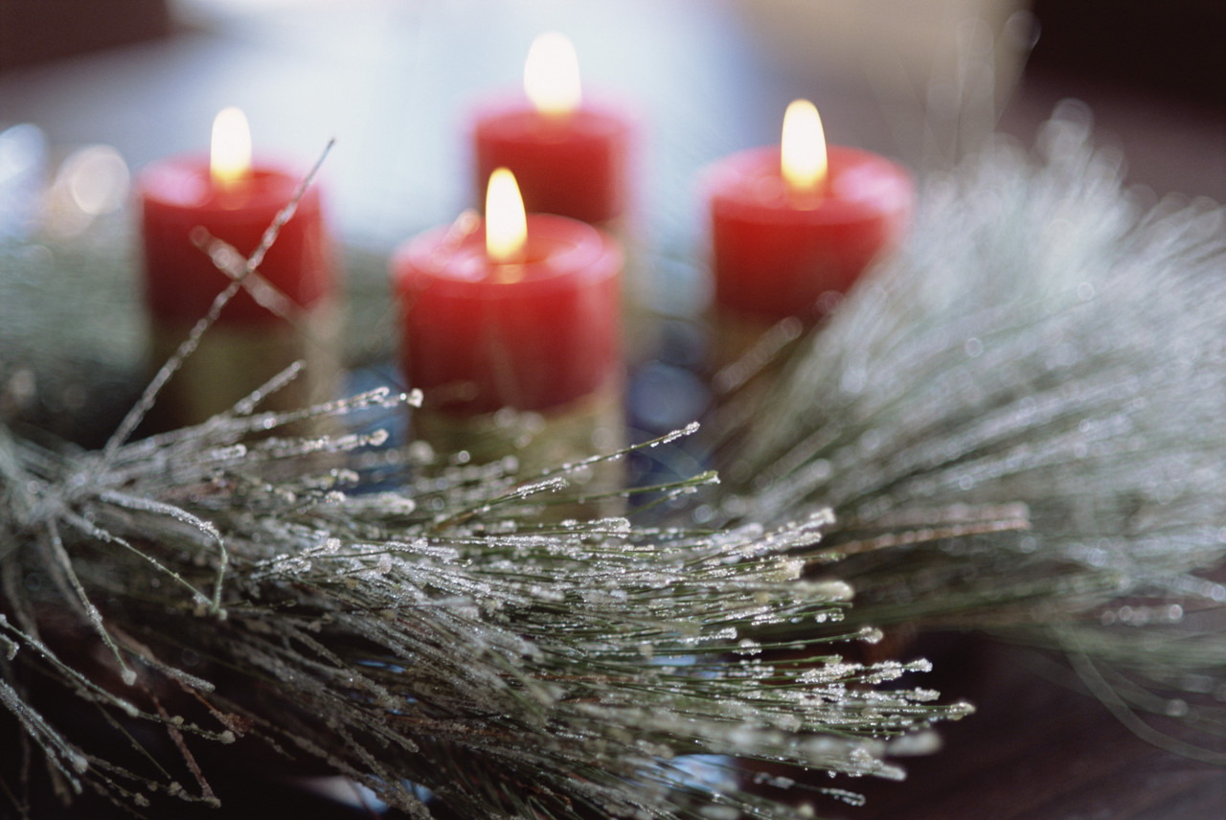
NA VÁNOČNÍ DÍLNIČKU,

KTERÁ SE BUDE KONAT
DNE 29.11.2014 OD 13.30 HOD V BARÁČKU NA NÁVSI

VÝROBA ADVENTNÍCH VĚNCŮ A VÁNOČNÍCH OZDOB

